TRUNG TÂM NGOẠI NGỮ BOOST
Địa chỉ: Số 128 đường Bái Tử Long, P. Cẩm Trung, TP Cẩm Phả, Quảng Ninh
Điện thoại: 0914.881.808
E-mail: trungtamngoainguboost.campha@gmail.com. website:……………………
Giấy phép hoạt động số 2817/QĐ- SGDĐT ngày 17/10/2014 –Lần 2: số 3479/QĐ-SGDĐT ngày 05/10/2016 – Thời hạn: Không thời hạn
Đơn vị cấp phép: Sở GD&ĐT Quảng Ninh
BAN LÃNH ĐẠO
 | Giám đốc: Trần Thị Minh Nguyệt
- Quốc tịch:Việt Nam
- Trình độ CM: Đại học
- Trình độ LLCT: Sơ cấp
- Điện thoại văn phòng: …………….
- Điện thoại di động: 0914.881.808
- Email: trannguyet1@gmail.com
 | Giáo viên: Lê Thanh Thủy
- Quốc tịch: Việt Nam
- Trình độ CM: Đại học
- Trình độ LLCT:
- Điện thoại văn phòng: ………….
- Điện thoại di động: 0945.91.1989
- Email: lethanhthuycp@gmail.com
 | Giáo viên : Lý Thị Thơm
- Quốc tịch:Việt Nam
- Trình độ CM: Cao đẳng
- Trình độ LLCT:
- Điện thoại văn phòng: ………….
- Điện thoại di động: 0163.446.9978
- Email: ………………….
 | Giáo viên : Ngô Xuân Phong
 | - Quốc tịch:Việt Nam  - Trình độ CM: Đại học  - Trình độ LLCT:  - Điện thoại văn phòng: ………….  - Điện thoại di động: 0168.995.1933  - Email: ………………….
 | Giáo viên : Nguyễn Thị Hòa
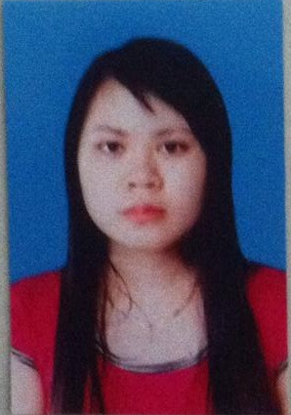 | - Quốc tịch:Việt Nam  - Trình độ CM: Cao đẳng  - Trình độ LLCT:  - Điện thoại văn phòng: ………….  - Điện thoại di động: 0987.631.511  - Email: ………………….
 | Giáo viên : Hoàng Hải Yến
 | - Quốc tịch:Việt Nam  - Trình độ CM: Cao đẳng  - Trình độ LLCT:  - Điện thoại văn phòng: ………….  - Điện thoại di động: 0946.044.535  - Email: ………………….

